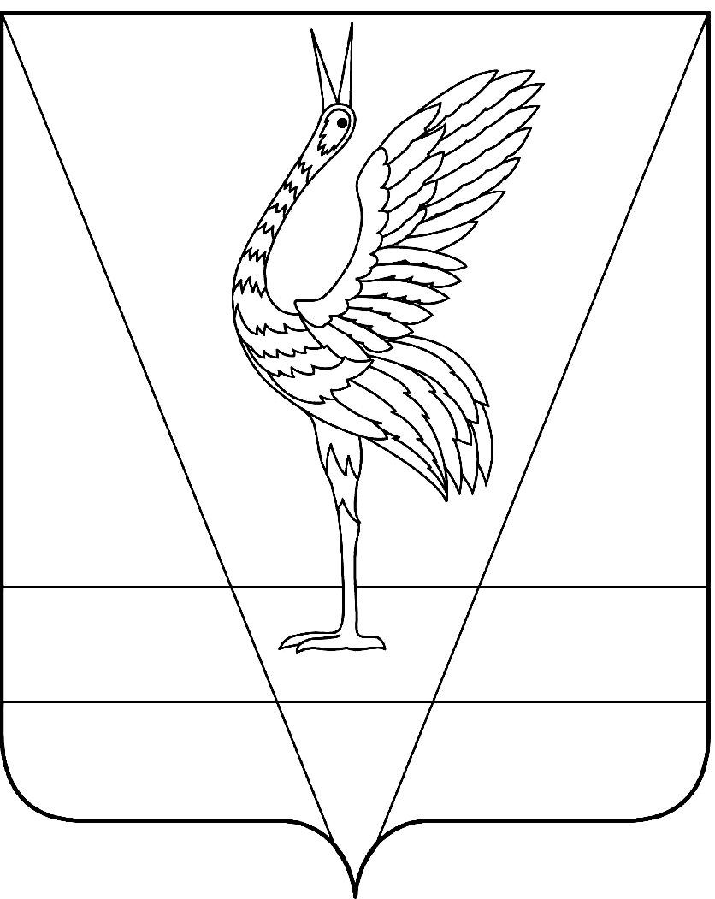
АДМИНИСТРАЦИЯ УЖУРСКОГО РАЙОНА
КРАСНОЯРСКОГО КРАЯ

ПОСТАНОВЛЕНИЕ

25.02.2022 г. Ужур № 130

Об установлении размера частичной оплаты путевок в загородные летние оздоровительные лагеря и оздоровительные лагеря с дневным пребыванием детей на 2022 год

В соответствии с Законом Красноярского края от 07.07.2009 № 8-3618 «Об обеспечении прав детей на отдых, оздоровление и занятость в Красноярском крае», постановлением Правительства Красноярского края от 30.11.2021 № 838-п «Об утверждении средней стоимости путевки в краевые государственные и муниципальные загородные оздоровительные лагеря на 2022 год», руководствуясь Уставом Ужурского района, ПОСТАНОВЛЯЮ:
1. Установить размер частичной оплаты путевок в загородные оздоровительные лагеря с пребыванием не менее 21 календарного дня 7449,30 рублей родителям (законным представителям), не относящимся к категориям граждан указанным в статьях 7.2 и 7.5 Закона Красноярского края от 07.07.2009 № 8-3618 «Об обеспечении прав детей на отдых, оздоровление и занятость в Красноярском крае».
2. Установить размер частичной оплаты путевок в оздоровительные лагеря с дневным пребыванием детей продолжительностью не менее 21 календарного дня 1060,92 рублей родителям (законным представителям), не относящимся к категориям граждан указанным в статьях 7.2 и 7.5 Закона Красноярского края от 07.07.2009 № 8-3618 «Об обеспечении прав детей на отдых, оздоровление и занятость в Красноярском крае».
3. Постановление администрации Ужурского района от 31.03.2021 № 260 «Об установлении размера частичной оплаты путевок в загородные летние оздоровительные лагеря и оздоровительные лагеря с дневным пребыванием детей на 2021 год» признать утратившим силу.
4. Постановление вступает в силу в день, следующий за днём его официального опубликования в специальном выпуске районной газеты «Сибирский хлебороб».

Глава района К.Н. Зарецкий

